

***Дисциплина: Обеспечение функционирования КС***

**Отчет по выполнению задания на тему: «Практическая работа №1».**

Выполнили: студенты 2-ИСП11-18

Белякова А.А.

Ищенко Т.С.

Проверил преподаватель:

Возвахов Д.А.

Москва 2022 г.

1. Создайте репозиторий внутри папки wild_animals. Убедитесь, что внутри папки wild_animals появилась папка .git.

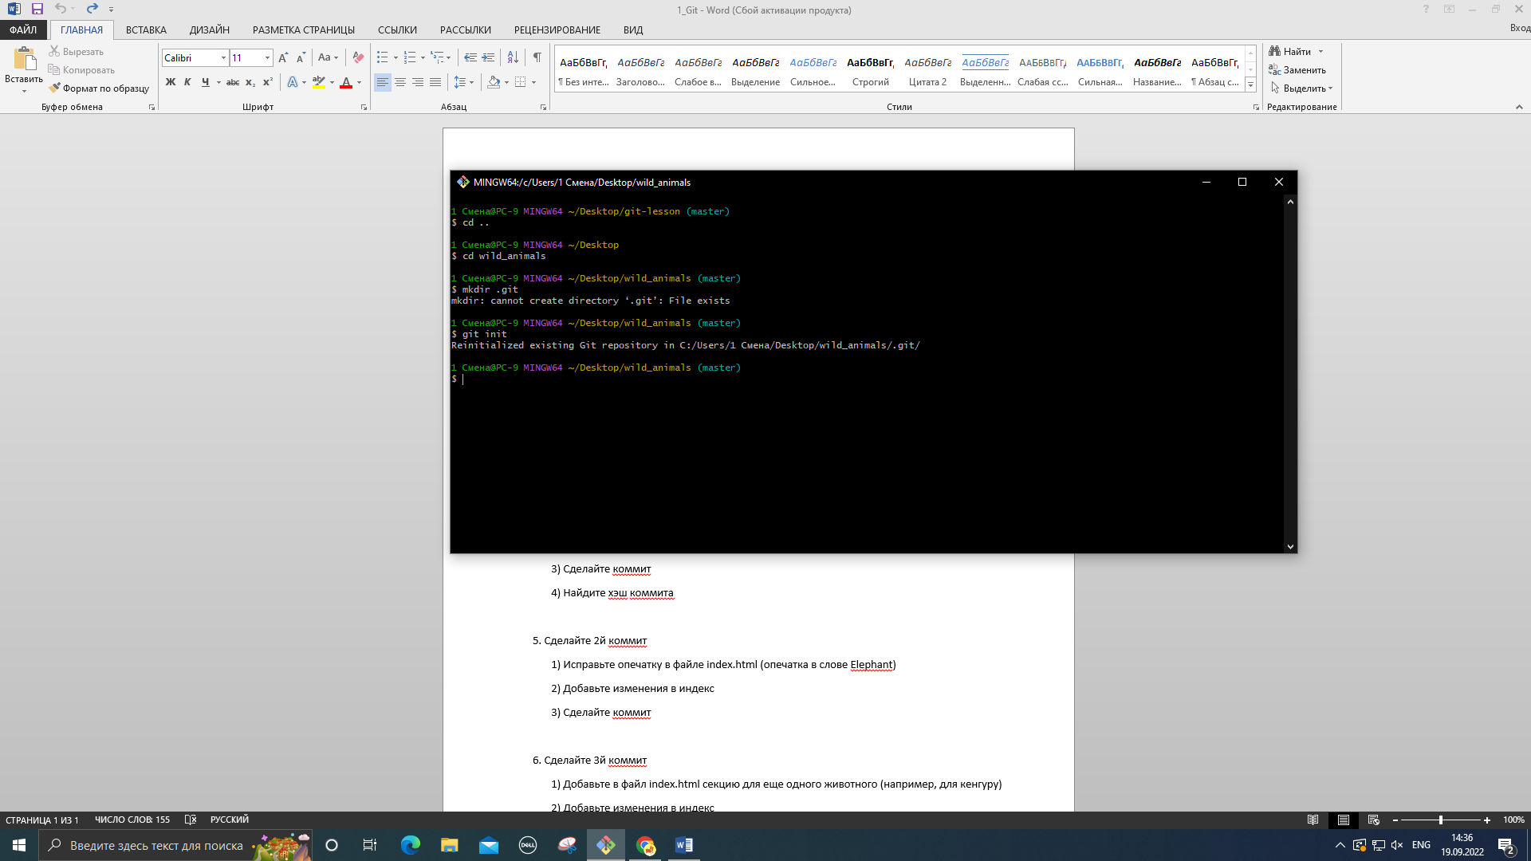

2. Настройте пользователя Git на уровне репозитория wild_animals:

1) Изучите содержимое файла конфигурации Git для текущего репозитория (.git/config)

2) Настройте имя и email пользователя для текущего репозитория

3) Убедитесь, что файл .git/config изменился соответствующим образом

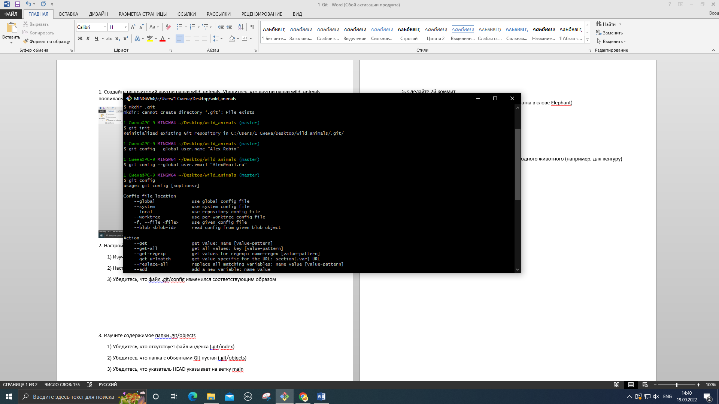

3. Изучите содержимое папки .git/objects

1) Убедитесь, что отсутствует файл индекса (.git/index)

2) Убедитесь, что папка с объектами Git пустая (.git/objects)

3) Убедитесь, что указатель HEAD указывает на ветку main

4. Сделайте 1й коммит:

1) Сделайте файлы папки wild_animals отслеживаемыми

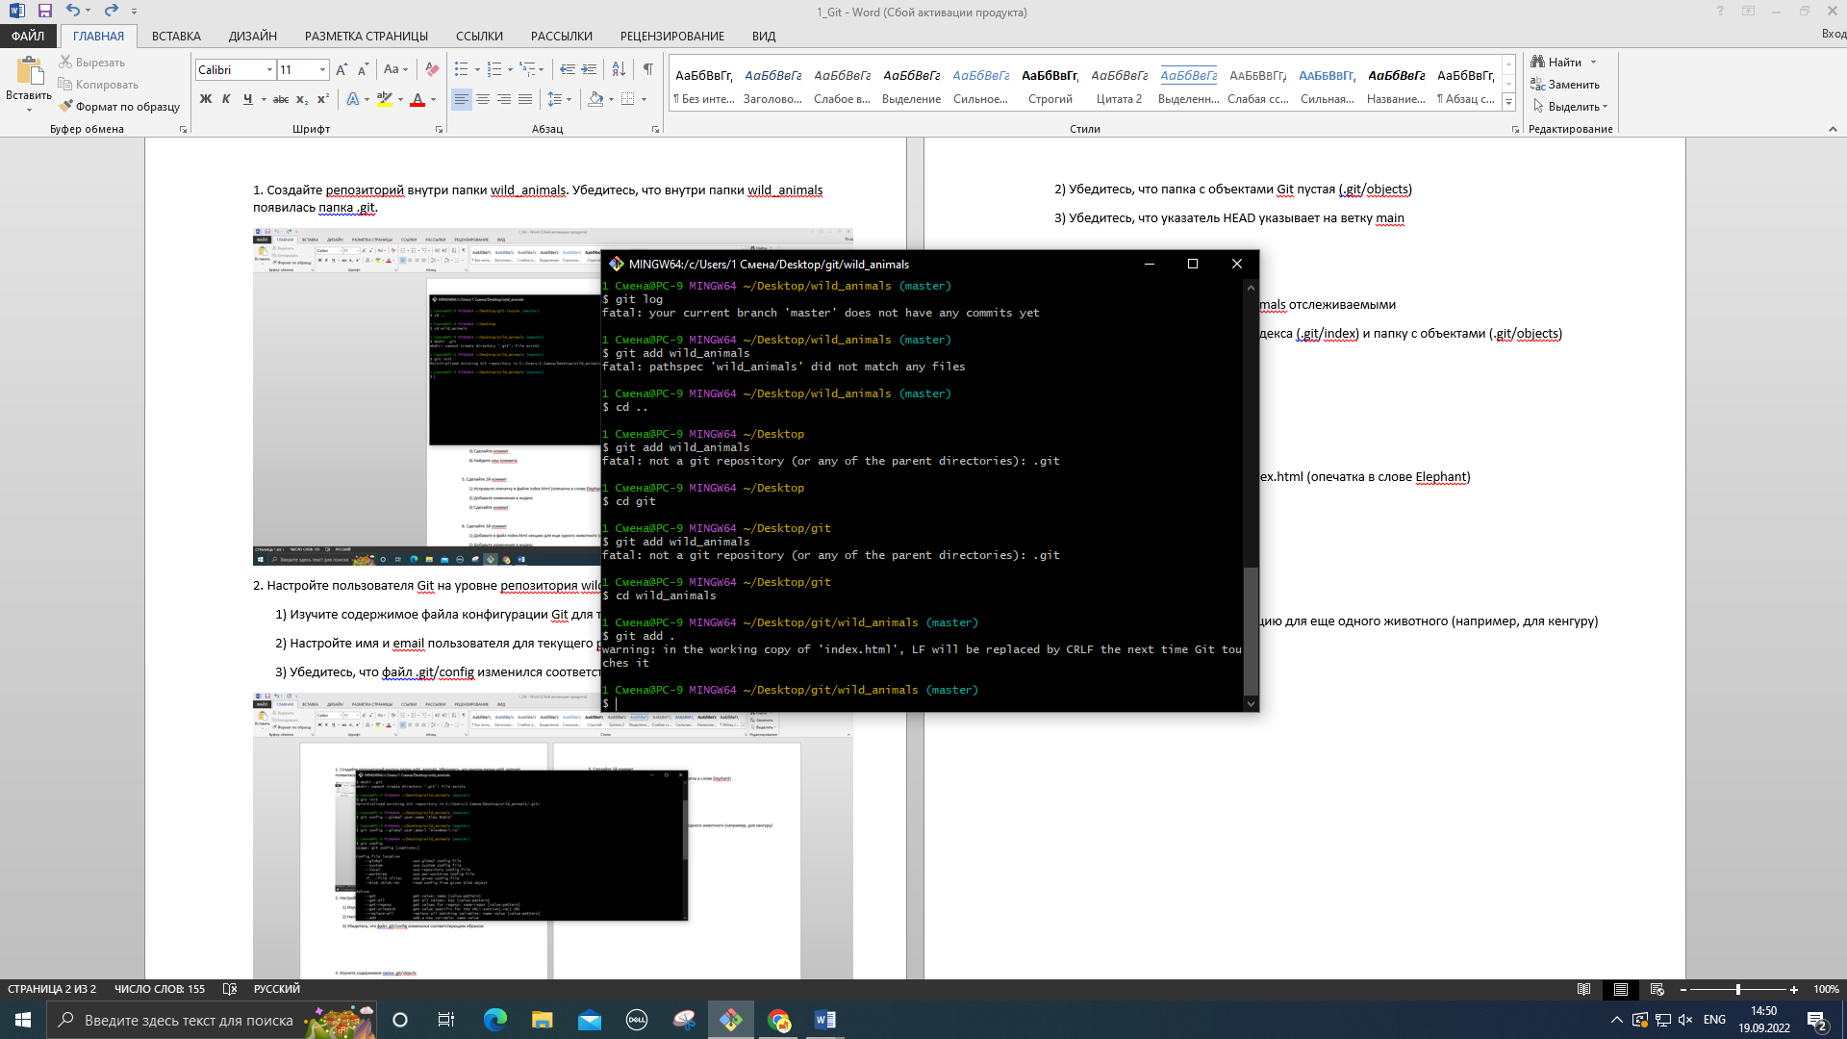

2) Обратите внимание на файл индекса (.git/index) и папку с объектами (.git/objects)

3) Сделайте коммит

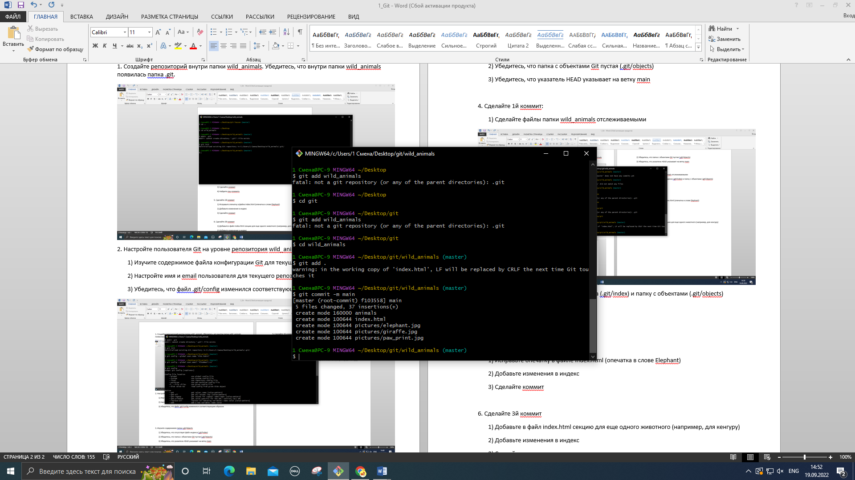

4) Найдите хэш коммита

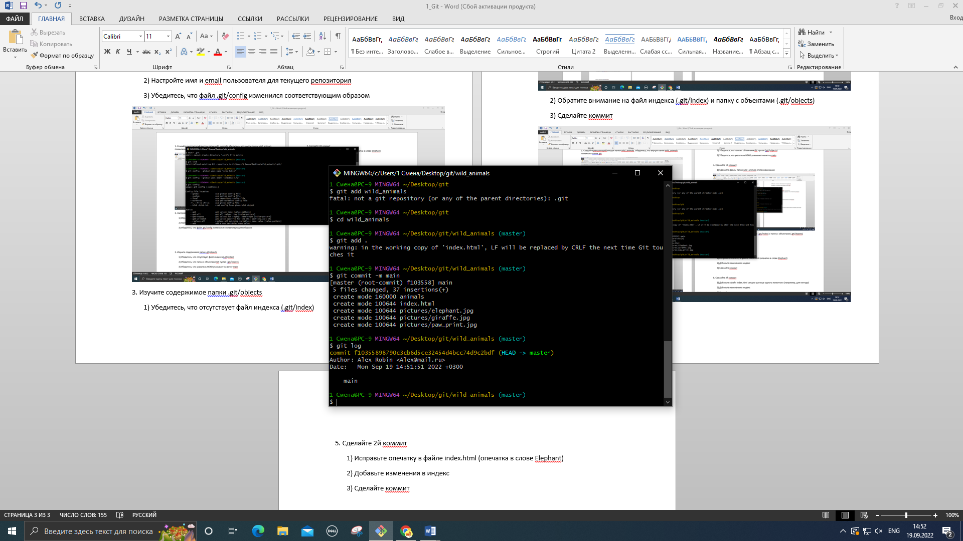

5. Сделайте 2й коммит

1) Исправьте опечатку в файле index.html (опечатка в слове Elephant)

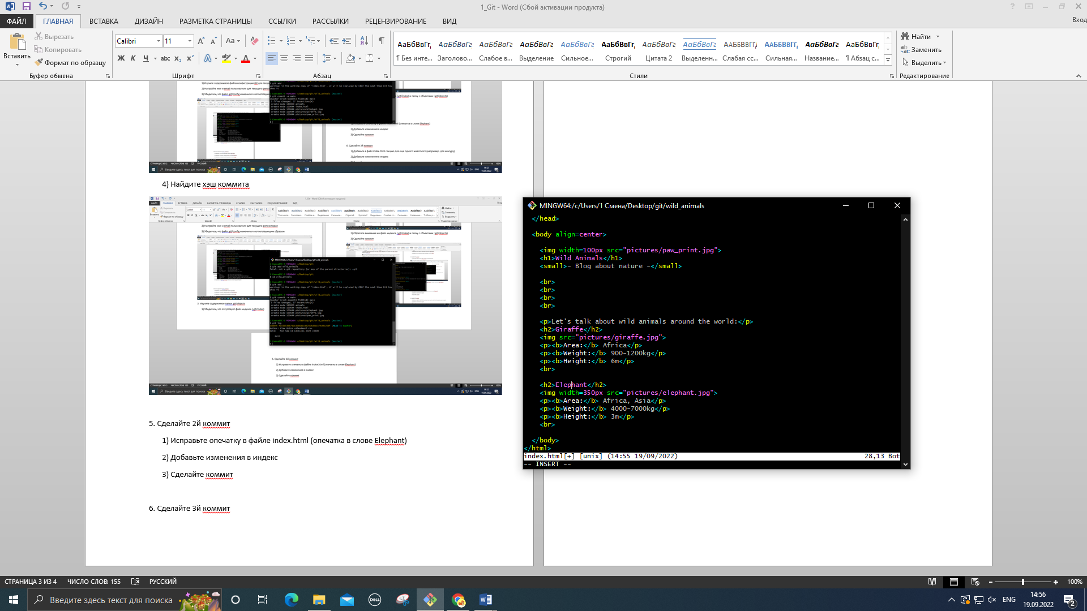

2) Добавьте изменения в индекс

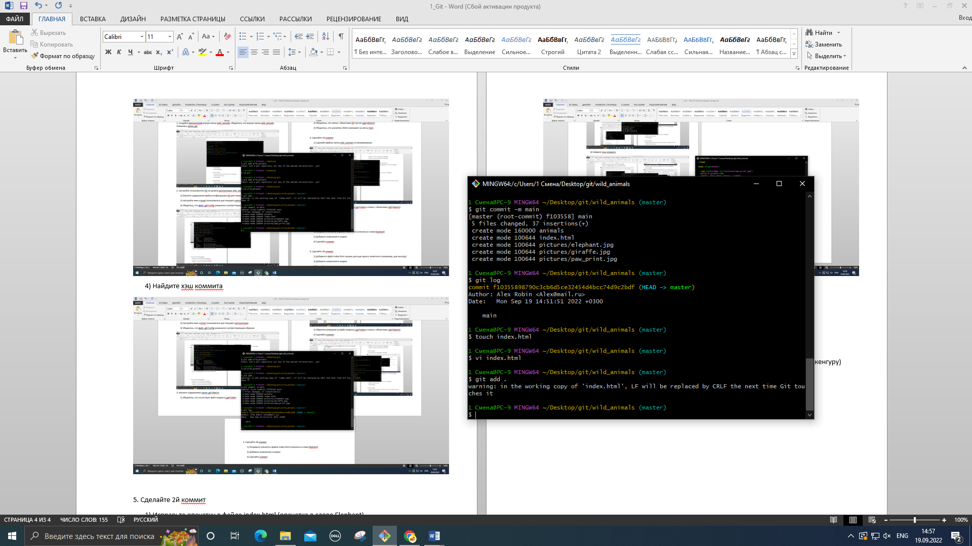

3) Сделайте коммит

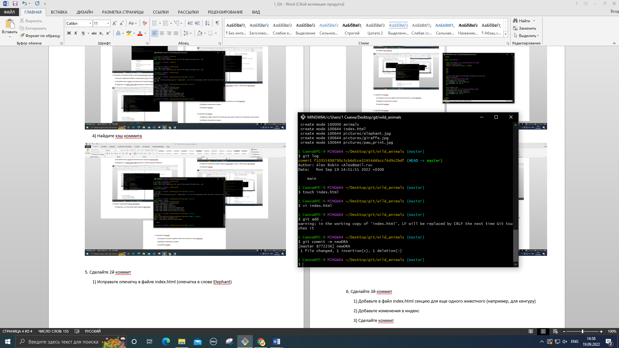

6. Сделайте 3й коммит

1) Добавьте в файл index.html секцию для еще одного животного (например, для кенгуру)

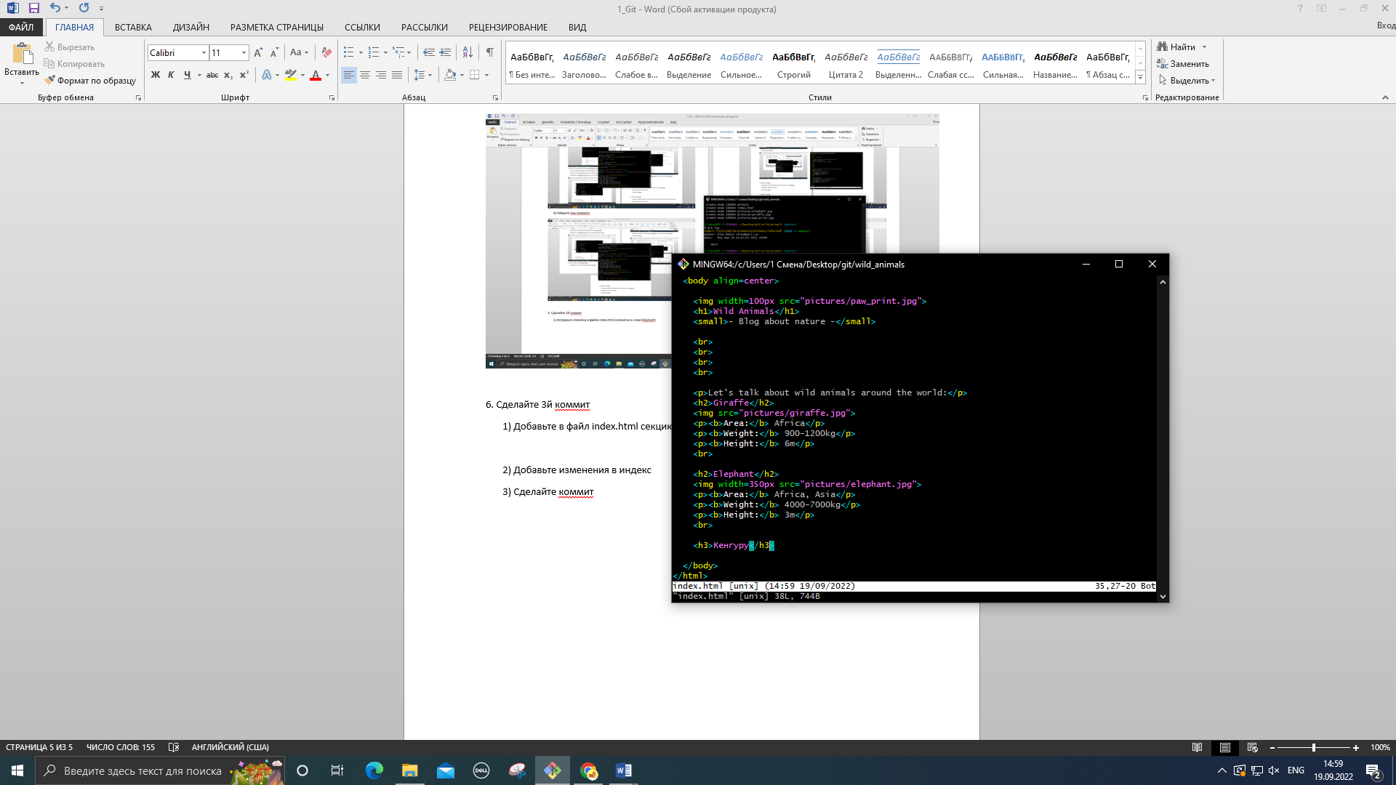

2) Добавьте изменения в индекс

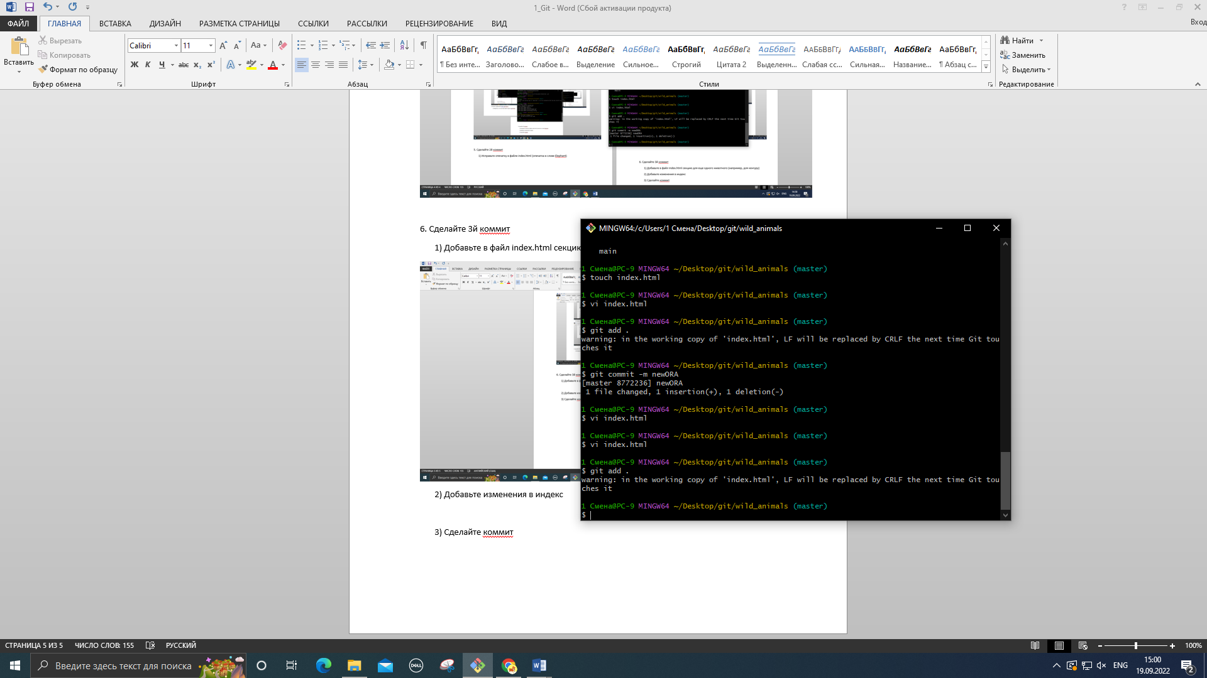

3) Сделайте коммит

